**lab2_q1**

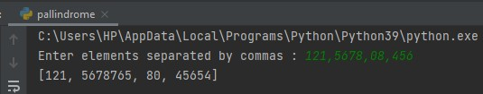

**lab2_q1**

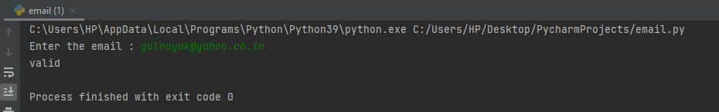

**lab2_q3**

